2026年成都市初中学业水平考试
生物学
（考试时间：60分钟，满分：85分）
注意事项：
1．答题前，考生在答题卡上将自己的姓名、座位号和考号用0.5毫米的黑色墨水签字笔填写清楚，并用2B铅笔正确地填涂考号。
2．在答题卡上，选择题用2B铅笔填涂，非选择题用0.5毫米的黑色墨水签字笔书写，字体工整、笔迹清楚；请按照题号顺序在各题目对应的答题区域内作答，超出答题区域书写的答案无效；在草稿纸、试卷上答题无效。
第Ⅰ卷（选择题，共40分）
下列各题的四个选项中，只有一个是符合题意的答案。每小题2分，共40分。
1. 在解剖观察鸡翅的实验中，剥去鸡翅上的皮肤，可以观察到皮肤下微黄色小块状的脂肪。脂肪属于（ ）
A. 上皮组织 B. 结缔组织 C. 肌肉组织 D. 神经组织
2. 西瓜植株在生长发育旺盛的时期需要吸收大量的水，这些水主要用于（ ）
A. 根的生长 B. 果实的发育
C. 蒸腾散失 D. 合成有机物
3. 草履虫（如图）属于原生动物，常生活在有机物含量较多的稻田或水沟中。下列关于草履虫的描述，正确的是（ ）
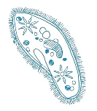
A. 与植物细胞的结构相同
B. 遗传物质贮存在细胞质中
C. 不需要与外界进行物质交换
D. 能独立完成一系列生命活动
4. 在透明的广口瓶中放入新鲜幼嫩的水蕴草，注入水，再加入适量的碳酸氢钠，盖上瓶塞（如图），置于温暖且阳光充足的环境里。一段时间后，打开导气管的管塞，迅速将带火星的木条放到导气管口，可观察到的现象及原因是（ ）
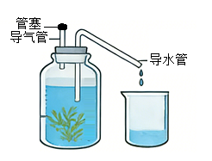
A. 木条复燃，水蕴草产生了氧气
B. 木条熄灭，水蕴草消耗了氧气
C. 木条复燃，水蕴草产生了二氧化碳
D. 木条熄灭，水蕴草消耗了二氧化碳
5. 随着人工智能技术的发展，无人机辅助授粉在农业生产中的应用越来越多，该技术可以减少连续阴雨、刮大风或低温等天气的影响。下列关于无人机辅助授粉作用的叙述，错误的是（ ）
A. 弥补自然状态传粉不足 B. 提高农作物传粉的效率
C. 改变植物受精作用方式 D. 有利于实现智能化管理
6. 血管分布在全身各处，是血液运输的管道。甲、乙、丙代表三种不同类型的血管（如图），箭头代表血液流动的方向。下列叙述错误的是（ ）
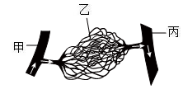
A. 甲是动脉血管，管壁较厚 B. 乙血管中的血流速度最快
C. 乙只允许红细胞单行通过 D. 丙可以将血液输送回心脏
7. 人体在生长、发育、生殖、代谢等许多方面受内分泌系统的激素调节。下列属于胰岛素调节作用的是（ ）
A. 调节血糖浓度 B. 促进身体的生长
C. 促进生殖器官发育 D. 提高神经系统兴奋性
8. 条件反射是人和动物都具有的神经调节方式，但人类的条件反射远比动物要丰富和复杂得多。下列属于人类特有条件反射的是（ ）
A. 吃酸杏分泌唾液 B. 谈论酸杏分泌唾液
C. 看到酸杏分泌唾液 D. 嗅到酸杏气味分泌唾液
9. 我国古代医学家在长期实践中发现，通常患过天花又病愈的人，终生不会再患天花，于是探索出接种人痘来阻止天花传染的方法。接种用的“人痘”及相应的免疫方式是（ ）
A. 抗体，特异性免疫 B. 抗体，非特异性免疫
C. 抗原，特异性免疫 D. 抗原，非特异性免疫
10. 地钱属于一种苔藓植物，它的叶状体上可以产生小小的杯状结构（如图），杯状结构内含有孢子，当孢子从杯状结构中散落出来，就会长成新的地钱植株。下列不属于该生殖方式特点的是（ ）
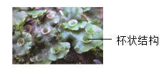
A. 能够稳定保持母体的性状 B. 含有父母双方的遗传物质
C. 没有两性生殖细胞的结合 D. 后代产生变异的可能性小
11. 科学家最早在黄粉虫的体细胞内发现了Y染色体，且发现含有两条X染色体的个体均为雌性，同时含有一条X和一条Y染色体的个体均为雄性。雌性黄粉虫卵细胞中含有的性染色体是（ ）
A. X B. Y C. XX D. XY
12. “试管婴儿”是利用人工方法促使精子和卵细胞在试管等容器中结合，并在体外进行早期胚胎发育，然后移植到母体子宫内发育而诞生的婴儿。“试管婴儿”诞生的过程中，受精和胚胎发育方式分别是（ ）
A. 体外受精，卵生 B. 体外受精，胎生
C. 体内受精，卵生 D. 体内受精，胎生
13. 电视节目《舌尖上的中国》带我们走近了各种传统美食，其中很多美食的制作与微生物密切相关。下列有关微生物的应用，错误的是（ ）
A. 用酵母菌制作馒头 B. 用醋酸菌酿造果醋
C. 用青霉菌酿制米酒 D. 用乳酸菌制作泡菜
14. 进化论认为地球上的生物有或远或近的共同祖先，生物在与生存环境的相互作用中，总是一代又一代地发生着改变。下列叙述错误的是（ ）
A. 生物进化的总趋势是从陆生到水生
B. 化石为生物的进化提供了直接证据
C. 环境的选择作用决定生物进化方向
D. 生物进化的历史就是地球的进化史
15. 生命经历漫长的演变过程，逐渐形成了现代地球上的生物界，生物的多样性使自然界生机勃勃、丰富多彩。下列生物与其所属类群的对应关系，错误的是（ ）
A. 玉米——被子植物 B. 苏铁——裸子植物
C. 蜜蜂——节肢动物 D. 青蛙——爬行动物
16. 我国幅员辽阔，拥有多种植被类型和丰富的动植物资源。保护动植物资源，需要在三个层次上制定保护战略和采取保护措施。这三个层次不包含（ ）
A. 遗传物质 B. 细胞 C. 物种 D. 生态环境
17. 任何生物都生活在一定的自然环境中，生物都必须依赖环境而生存，受环境的制约。甲、乙、丙、丁4种鱼的耐盐范围和耐温范围如图所示，据图推测这4种鱼中，分布范围最狭窄的是（ ）
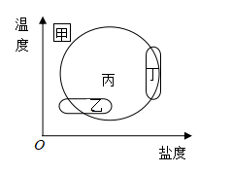
A. 甲 B. 乙 C. 丙 D. 丁
18. 生物圈是人类和其他各种生物的共同家园，保护生物圈是全人类的共同义务。下列叙述错误的是（ ）
A. 合理利用土地对保护生物圈会产生积极影响
B. 保护和扩大森林可以促进生物圈的良性发展
C. 控制环境污染有利于人类生存和生物圈稳定
D. 人类活动不会对生物圈的自然发展造成干扰
19. 生命观念对认识生命世界具有指导作用，是科学自然观和世界观的有机组成和重要基础。“结构与功能相适应”是重要的生命观念之一，下列观点能够体现这一观念的是（ ）
A. 植物光合作用在合成有机物的同时贮存能量
B. 生物多样性是经过自然选择长期进化的结果
C. 生态系统可通过内部自我调节维持相对稳定
D. 人体下肢骨粗壮，适于支持体重和直立行走
20. 研究人员对全球多个国家的不同人群进行了10年的跟踪调查，得到了在不同生活方式、体重指数（BMⅠ）增加的影响下，癌症、心血管疾病和2型糖尿病发生风险的数据（如图）。下列叙述错误的是（ ）
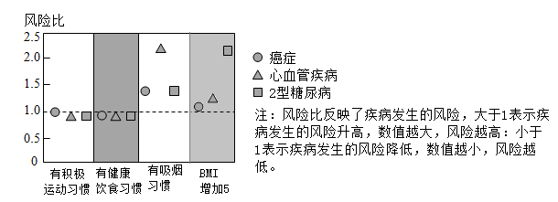
A. 运动和饮食习惯对三种疾病的发病风险有影响
B. 有吸烟习惯的人会显著增加患心血管疾病的风险
C. “BMⅠ增加5”对癌症的影响高于对2型糖尿病的影响
D. 调查获得的数据可作为人们选择生活方式的重要依据
第Ⅱ卷（非选择题，共45分）
21. 植物的向光性是应激性的一种，表现为朝向光源生长。为了验证植物的向光性，某兴趣小组的同学进行了相关实验（如图）。在A、B两个塑料杯中放入适量的土壤和绿豆，让绿豆萌发并生长（甲）；将A置于自然状态下、将B放入一侧开口的纸盒中，同时给予适宜光照，2天后B杯的绿豆苗从开口处长出来（乙）；将B从纸盒中取出，与A对比观察（丙）。根据该实验的过程及结果，回答下列问题：
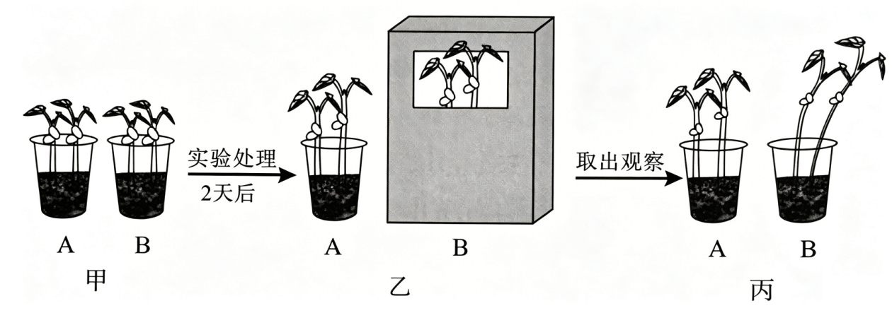
（1）绿豆种子属于植物的______（填“营养”或“生殖”）器官，其中能够发育成幼苗的结构是______。绿豆种子萌发时，除需提供适宜温度和充足的空气外，还需要提供______。
（2）绿豆幼苗的叶片进行光合作用时，可以将______转变成贮存能量的有机物，这些有机物通过______组织运输到其他器官。
（3）绿豆幼苗根、茎、叶的生长发育是依靠细胞的______来实现的。在单侧光的照射下，绿豆幼苗的茎会因为向光侧和背光侧生长速度不同而弯向光源生长（如图），据图推测，在弯曲生长过程中，茎的______（填“向光侧”或“背光侧”）长得更快。
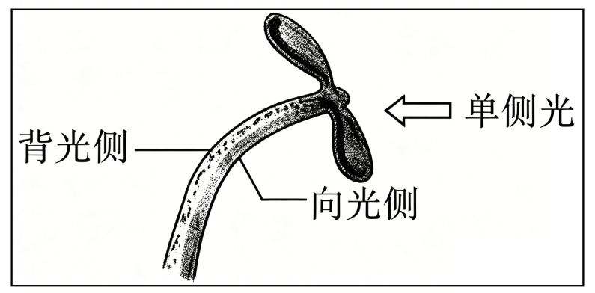
（4）应激性是生物具有的普遍特性，能够使生物“趋利避害”，更好适应环境。植物朝向光源生长的重要意义是______。
22. 人体由多种不同的系统构成，这些系统协调配合成为统一的整体，完成各种复杂的生命活动，协调个体与环境的关系，适应环境的变化并维持自身相对稳定的状态。人体部分系统之间的关系如图所示。回答下列问题：
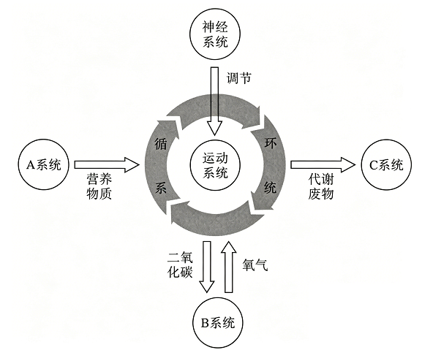
（1）食物中的淀粉进入A系统进行分解，该系统中分解淀粉的主要器官是______。淀粉最终被分解为葡萄糖才能被人体吸收，经血液循环系统运输到全身各处，血液循环的动力器官是______。
（2）人体通过B______系统从外界环境获得氧气，肺与外界的气体交换是通过______实现的。在肺泡与血液之间进行气体交换后，血液成分发生的主要变化是______。
（3）人体细胞生命活动产生的代谢废物，主要以尿液的形式通过C______系统排出。健康人尿液中一般不含葡萄糖，原因是______。
（4）运动系统在完成躯体运动时，是以骨为杠杆、______为支点、骨骼肌收缩为动力完成的。骨骼肌的收缩要受到______系统的协调和控制，人体完成运动与多个系统有密切关系。
23. 世界卫生组织将每年的3月3日确定为国际爱耳日，提醒公众关注听力保护。听力损伤是全球性的重大健康问题，目前有4亿多人受此影响，研究表明多种因素均可能导致听力损伤。图甲为耳的结构示意图，图乙表示某遗传性耳聋在一个家庭中的遗传情况。回答下列问题：
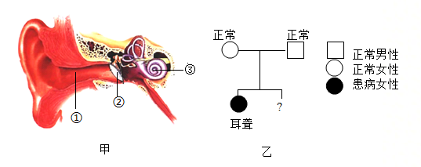
（1）耳作为听觉器官，包括感受器及其辅助结构，其中听觉感受器是______（填图甲中编号），它接受刺激后能产生并传导冲动，最后在位于______中的听觉中枢产生听觉。
（2）在近亲结婚的相关研究中发现，有种听力损伤是遗传性耳聋，该病受一对基因控制，基因是包含______的DNA分子片段，位于染色体上，控制性状的基因随______由亲代传给子代。
（3）如图乙所示，一对听力正常的夫妇，生出了一个遗传性耳聋的孩子，据此推测该疾病属于______（填“显性”或“隐性”）遗传病。若该夫妇再生一个孩子，患遗传性耳聋的概率是______。
（4）听力正常的人长时间处于高噪音环境或使用耳机时音量过大，也可能导致听力损伤，推测这种听力损伤______（填“能”或“不能”）遗传给后代，理由是______。
24. 生态瓶是人工构建的微型生态系统。制作一个相对稳定的生态瓶，既可以探究生态系统的结构和功能，又可以点缀学习和生活环境，为生活增添很多乐趣。某生物兴趣小组的同学在老师的指导下，开展了以“制作可维持较长时间的生态瓶”为主题的跨学科实践活动，同学们制作了如图所示的甲、乙两个生态瓶。回答下列问题：
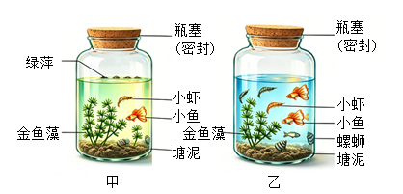
（1）生态瓶的组成成分除了生物外，还应包括空气、土壤和______等非生物的物质和能量。塘泥中含有细菌和真菌等腐生性微生物，它们属于生态系统中的______者。
（2）制作生态瓶所选的动物和植物之间必须要存在______关系，生态瓶必须是透明的，且应该放在适宜光照环境中，使该生态系统能进行______和______等功能，从而将各种成分联系成为一个统一的整体。生态瓶若要较长时间维持稳定，生产者固定的太阳能总量应该______（填“大于”或“小于”或“等于”）消费者和分解者消耗的能量总和。
（3）兴趣小组的同学将甲、乙两个生态瓶放在相同且适宜的环境中，发现乙瓶中动物的生存时间更短，据图分析可能的原因是______。
（4）若利用制作生态瓶的原理和方法，去修复被污染的湖泊或河流生态系统时，遇到问题可以向老师或AⅠ（人工智能）提问求助。请你尝试提出一个有价值的问题：______？
25. 人和动物摄入的食物中，大部分能量会转化为生命活动需要的能量，其余能量会以热量的形式散失。为了验证小鼠生命活动过程中会产生热量，某研究小组利用如图所示的装置进行实验。装置中的U型毛细管两端均连接着一支密闭的试管，试管放置在甲、乙两个内壁垫有隔热材料的容器中，乙容器中放置一只健康小鼠。小鼠生命活动产生的热量，会使乙容器内试管中的空气膨胀，导致毛细管内的有色液体移动。实验开始时，将U型毛细管A、B两侧的有色液体液面调至相同高度，一段时间后，记录U型毛细管内液面高度的变化。回答下列问题：
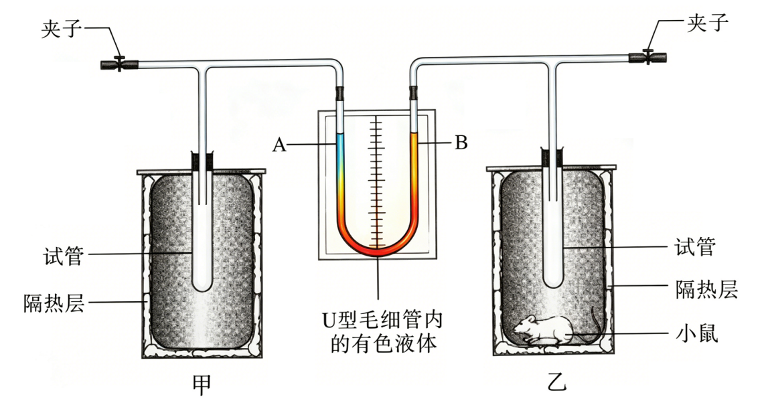
（1）小鼠生命活动中产生的热量来自于______，热量可以用于维持小鼠的______。
（2）实验进行一段时间后，U型毛细管B侧有色液体向______（填“上”或“下”）移动，做出这种判断的理由是______。
（3）该实验装置中，在甲、乙两个容器内壁垫上一层隔热材料的目的是______。本实验中适宜采用管径______（填“较大”或“较小”）的毛细管，原因是______。
（4）若将两只体重不同的小鼠分别放入本实验装置的甲、乙两个容器中，一段时间后，观察发现A、B两侧有色液体的液面高度相同，据此你能得出的结论是______。

